Go4Calcs
  - INFORME DE SITUACIÓN DEL PROYECTO
Semana 14
  - PROYECTO INGENIERÍA DE SOFTWARE

HISTORIAL DE REVISIONES
Fecha de Entrega | Versión | Semana de Entrega | Autor
21/08/2016 | 1.0 | Semana 1 | Miguel Langone
21/08/2016 | 1.1 | Semana 1 | Rodrigo Lujambio
28/08/2016 | 2.0 | Semana 2 | Miguel Langone
28/08/2016 | 2.1 | Semana 2 | Rodrigo Lujambio
04/09/2016 | 3.0 | Semana 3 | Miguel Langone
04/09/2016 | 3.1 | Semana 3 | Rodrigo Lujambio
11/09/2016 | 4.0 | Semana 4 | Miguel Langone
11/09/2016 | 4.1 | Semana 4 | Rodrigo Lujambio
18/09/2016 | 5.0 | Semana 5 | Miguel Langone
18/09/2016 | 5.1 | Semana 5 | Rodrigo Lujambio
25/09/2016 | 6.0 | Semana 6 | Miguel Langone
25/09/2016 | 6.1 | Semana 6 | Rodrigo Lujambio
02/10/2016 | 7.0 | Semana 7 | Miguel Langone
02/10/2016 | 7.1 | Semana 7 | Rodrigo Lujambio
09/10/2016 | 8.0 | Semana 8 | Miguel Langone
09/10/2016 | 8.1 | Semana 8 | Rodrigo Lujambio
16/10/2016 | 9.0 | Semana 9 | Miguel Langone
16/10/2016 | 9.1 | Semana 9 | Rodrigo Lujambio
23/10/2016 | 10.0 | Semana 10 | Miguel Langone
23/10/2016 | 10.1 | Semana 10 | Rodrigo Lujambio
30/10/2016 | 11.0 | Semana 11 | Miguel Langone
30/10/2016 | 11.1 | Semana 11 | Rodrigo Lujambio
06/11/2016 | 12.0 | Semana 12 | Miguel Langone
06/11/2016 | 12.1 | Semana 12 | Rodrigo Lujambio
13/11/2016 | 13.0 | Semana 13 | Miguel Langone
13/11/2016 | 13.1 | Semana 13 | Rodrigo Lujambio
20/11/2016 | 14.0 | Semana 14 | Miguel Langone
20/11/2016 | 14.1 | Semana 14 | Rodrigo Lujambio

Índice
Mediciones realizadas 1
Mediciones de horas 1
Esfuerzo por integrante del equipo 1
Esfuerzo por disciplina 2
Mediciones de productos 3
Indicadores 3
Indicadores de esfuerzo y tiempo 3
Indicador de cumplimiento de entregas 4
Indicador de desviación de fechas de entregas 4
Informe de situación 4
Estado del proyecto 4
Lunes 14/11 4
Martes 15/11 4
Miércoles 16/11 4
Jueves 17/11 4
Viernes 18/11 5
Sábado 19/11 5
Domingo 20/11 5
Desviaciones ocurridas 5
Incidencias encontradas 5
Estado de riesgos 5
Evaluación 5

Mediciones realizadas

Mediciones de horas

Esfuerzo por integrante del equipo
Nombre | Esfuerzo Estimado | Esfuerzo Realizado | Esfuerzo Acumulado | Esfuerzo Promedio
Miguel Langone | 15 | 16 | 242 | 17,28
Rodrigo Lujambio | 15 | 15 | 214 | 15,28
Federico Beltrame | 15 | 13 | 213,75 | 15,26
Diego Molina | 15 | 15,5 | 211 | 15,07
Alejandro Guggeri | 14 | 15 | 218 | 15,57
Cristina Vilaboa | 15 | 15,5 | 213,25 | 15,23
Estefanía Della Mea | 15 | 15 | 209 | 14,92
Verónica Cardozo | 15 | 15 | 225 | 16,07
Belén Remedi | 15 | 15 | 228 | 16,28
Paula Martínez | 14 | 13 | 219,25 | 15,66
Timothy Peraza | 15 | 15 | 213 | 15,21
Juan Pablo Pascual | 15 | 16 | 212,5 | 15,17
Diego Rodríguez | 15 | 15 | 216 | 15,42

Esfuerzo por disciplina
En las gráficas se puede observar los esfuerzos realizados por cada disciplina:
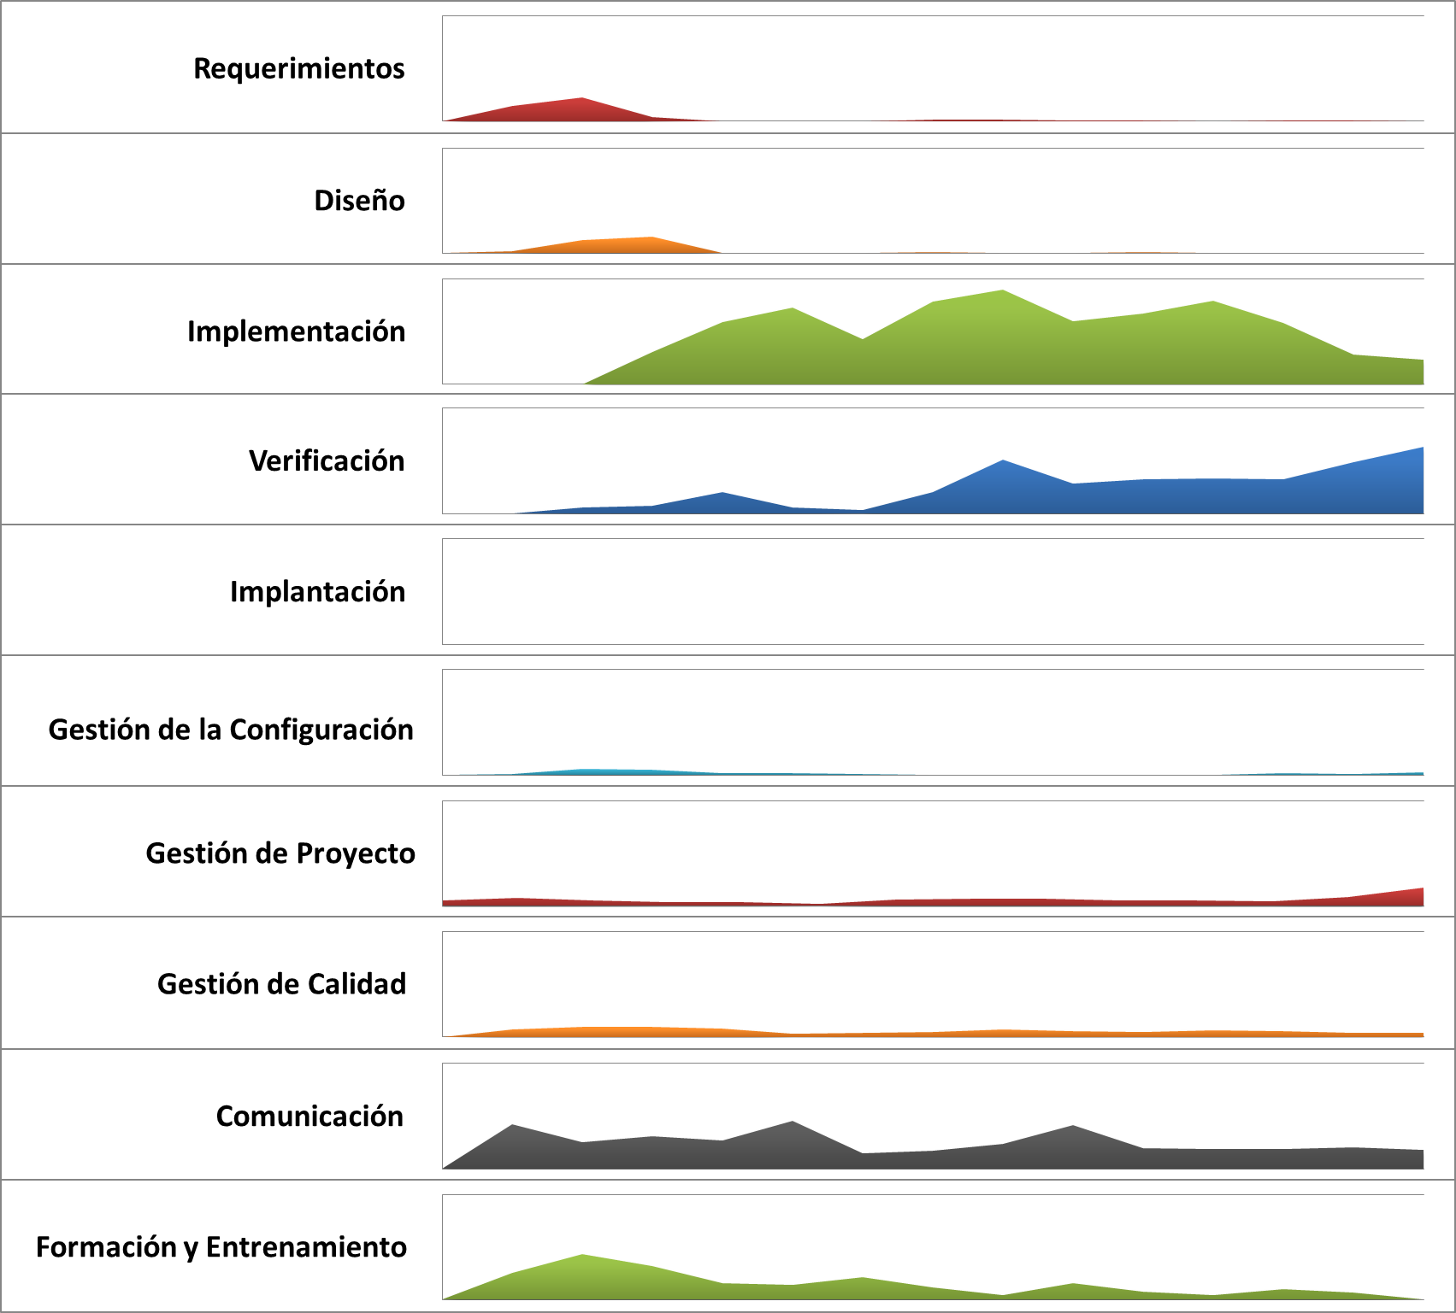

Se destaca que no hay esfuerzo de implantación porque dicho sistema no requiere implantación alguna.

Mediciones de productos
Se adjuntan las gráficas representando a los tamaños del producto:

Donde el Servidor cuenta con 3957 líneas de código, el dispositivo android cuenta con 4218 líneas y la página web con 1471 líneas.
Se adjunta en el informe de fin de proyecto más detalles del producto que se consideran relevantes.

Indicadores

Indicadores de esfuerzo y tiempo
En promedio, se calculó unas 208 horas únicamente para las tareas incluidas. Y dado que el avance logrado fue del 100% entonces tenemos que el valor ganado es:
Valor Ganado = Avance_logrado_Iteración (%) * Hrs_Estimadas_Iteración
VG= 100% / 208 = 208.
Para el índice de productividad se calculan las horas realizadas que fueron 229 todo el prototipo.
“Índice_de_Productividad”= Valor Ganado / Hrs_Realizadas
Índice de productividad= 208 /229 =0.91.
Para calcular el esfuerzo final se hace:
“Esfuerzo Final” = Hrs_Estimadas / Índice_de_Productividad
Esfuerzo final= 208 / 0.91= 229.
En cuanto al índice de planificación se obtiene de la siguiente formula:
“Índice_de_Planificación”= Valor Ganado / Valor_Planificado
Índice de planificación= 208/208= 1.
El tiempo final se calcula de la siguiente manera:
“Tiempo_Final” = Tiempo_Planificado / Índice_de_Planificación
TF= 208/1 = 208.

Indicador de cumplimiento de entregas
En esta semana se esperan entregar 10 documentos, de los cuales se entregan junto con este informe la totalidad de los mismos. Por lo tanto el cumplimiento de entregas es 10/10 = 1.
Puede que este número se vea afectado en caso de que algunos documentos no cambien en lo absoluto y se decidan no enviar, con lo cual se informará en dicho caso.

Indicador de desviación de fechas de entregas
No se realizan entregas fuera de fecha.

Informe de situación

Estado del proyecto
El estado del proyecto se dividirá por días, en los cuales se detallará todos los sucesos y el avance del proyecto en esta última semana.

Lunes 14/11
Este día el grupo de roles incluidos algunos desarrolladores se reunieron en la facultad para realizar actividades concernientes a la presentación grupal final.
Se tocaron varios puntos de interés y se debatió cual sería la mejor forma de realizar la presentación. Se analizaron opciones de cambio.

Martes 15/11
Este día por parte del Administrador se comenzaron a realizar los últimos informes con respecto al último sprint y al fin del proyecto dado que eso iba a llevar tiempo. En cuanto a las tareas separadas por los equipos la mayoría ya estaban siendo realizadas a la espera de ser finalizadas.

Miércoles 16/11
Este día por parte del Administrador se continuó con los informes aunque en menor medida.
Por otro lado los integrantes del equipo de a poco comenzaron a finalizar tareas y se les iban asignando otras que tenían más que ver con temas de administración y gestión de proyecto para concluir las tareas en fecha.

Jueves 17/11
Este día se realizaron varias pruebas funcionales del sistema. Por otro lado se realizaron algunos cambios visuales en el cliente y se terminó de comentar todos los códigos para que se comprenda mejor.
Por otro lado, determinados cambios que se debían hacer en la página web ya se hicieron y quedo terminada.

Viernes 18/11
Este día cabe destacar primero que se estuvo trabajando en el tutorial del juego, para que quede más completo y se puedan evitar determinados errores.
Por parte de la interfaz Android y de la página web ya quedó todo terminado. Por otro lado el servidor ya está terminado también y lo único que faltaría seria realizar un conteo de las líneas de código para ingresar en los documentos.

Sábado 19/11
Para este día ya están todas las tareas concluidas y se concentraron las fuerzas únicamente para realizar pruebas funcionales.
Por otro lado los roles se dedicaron a concluir los documentos finales y también para realizar cambios en la presentación final.

Domingo 20/11
Este día se concluyeron todos los informes, y se envió mediante gitHub el código fuente final del todo el proyecto al cliente (Marcelo Guerra). El mecanismo de entrega del proyecto fue definido por el cliente.

Desviaciones ocurridas
N/A

Incidencias encontradas
N/A

Estado de riesgos
No se han detectado riesgos

Evaluación
Dado que este es el último sprint y por tanto es el fin del proyecto, consideramos que este sprint fue bastante más tranquilo que los demás, sin muchas complicaciones.
El equipo tuvo tareas más delicadas pero sencillas las cuales fueron completándose a medida que avanzaban los días.
Por otro lado, esta última semana estuvo cargada de documentos e informes finales los cuales eran de suma importancia tener terminados cuanto antes.
Otras tareas de alta prioridad eran las presentaciones finales las cuales fueron mostradas a la docente para que pueda opinar sobre las mismas. En cuanto a las presentaciones se decidieron realizar determinados cambios.
En medidas generales es sprint fue concluido satisfactoriamente y con todos los puntos determinados anteriormente.

